 | Installation et vérification des règle-phares destinés au contrôle technique (VL et PL)
 | Référence : INS-C-02 | Indice : V3 | Page : 1/18
Objet
Ce mode opératoire décrit l’ensemble opérations d'installation, d'étalonnage et de maintenance qui doivent être réalisées sur les règles-phares de contrôle technique, conformément à la SR/V/042 – C.
Il concerne les installations de contrôle technique de véhicules lourds et des véhicules légers.
Il est applicable :
- Pour les règle-phares installés en centres PL,
- Pour tout règle-phares en centre VL selon le tableau ci-après :
N°  SR/V/ ou CDC | Nouvelle demande d’agrément | Centre déjà existant (remplacement matériel) |  | Règle-phares installé avant le 01/07/2016
 |  | Installation règle-phares entre 01/07/2016 et 01/11/2016 | Installation règle-phares ≥ 02/11/2016
CDC 3- A | Le RPH doit être conforme / mis en conformité (*) |  |  | RPH à mettre en conformité (*) avant le 01/07/2018
42 - C | A l’installation | Doit être conforme | Délai de 8 mois après l’installation (**)  Au plus tard, 01/07/2019 (**) | Au plus tard, 01/07/2019 (**)
(*) Le règle-phares doit être conforme /mis en conformité au CDC 3-A (qualification du matériel). Se reporter au § 5.
(**) Le règle-phares devra alors être réinstallé et ré-étalonné conformément à ce mode opératoire.

Trames et documents à utiliser
Référence | Description
SR/V/042 - C | Cahier des charges relatif aux opérations d’installation, d’étalonnage et de maintenance des dispositifs de contrôle du réglage des feux.
CDC 3-A | Cahier des charges relatifs aux dispositifs de contrôle du réglage des feux d'éclairage des véhicules
DOC-C-04 | Carnet de suivi métrologique Règle-phares
DOC-C-15 | Fiche de contrôle de planéité de la zone règle-phares selon SRV042C
DOC-C-18 | Carnet de suivi qualification zone règle-phares
DOC-C-21 | Versions et mises à jour des appareils utilisés en CT

 | Rédacteur | Vérificateur  Validateur | Approbateur
Nom | T. LEROY | JP. ROLLAND | E. GOUACHE
Visa

Classification
Public
Restreint
Confidentiel

Suivi des évolutions
Indice | Date | Objet de l’évolution
V1 | 30/11/2016 | Création – annule et remplace toutes les versions du MOD K1/47
V2 | 22/01/2018 | Prise en compte de la SR/V/042 – C. Ajout du règle-phares Smartlynx (AC922353)
V3 | 20/03/2023 | Mise sous trame Muller Automotive – Mise en conformité avec CDC 3-A qui annule et remplace SR/V/041 B - § 3.9.2, rajout précision sur la vérification de l’alignement laser du Smartlynx (capot 1ère génération et capot 2ème génération)
Table des matières
0. Mise en Œuvre 4
1. Qualification 5
1.1. Formation et compétence des techniciens 5
1.2. Qualification des méthodes 5
1.3. Qualification des moyens 5
2. Installation du règle-phares 6
2.1. Identification de la zone de déplacement du règle-phares 6
2.1.1. Marquage de la zone de déplacement du règle-phares 6
2.1.2. Contrôle de la planéité de la zone de déplacement du règle-phares 7
2.1.3. Vérification de la conformité de la zone de déplacement du règle-phares 8
2.2. Identification de la zone de positionnement du véhicule 8
2.2.1. Zone de positionnement pour véhicule VL 8
2.2.2. Zone de positionnement pour véhicule PL 9
2.2.3. Contrôle altimétrique des points de référence de la zone véhicule 10
2.2.4. Installation d’un règle-phares sur plusieurs zones de contrôles 10
2.2.5. Matérialisation des points de référence 11
2.2.6. Marquage de la ligne de guidage du véhicule 11
2.3. Ajustage initial du règle-phares 11
2.3.1. Calibrage du bloc optique par rapport à la pente moyenne de la zone véhicule 11
2.3.2. Contrôle du rabattement avec projecteur étalon 12
3. Procédure de vérification périodique du règle-phares 13
3.1. Vérification de la version logicielle 13
3.2. Vérification du déplacement au sol 13
3.3. Vérification de la lentille 13
3.4. Vérification du guidage du boitier sur la colonne 13
3.5. Vérification de la colonne 13
3.6. Vérification du bloc optique par rapport à la pente moyenne de la zone véhicule 13
3.7. Contrôle du rabattement 14
3.8. Vérification de l’aide au positionnement 14
3.8.1. Règle-phares 764-8 14
3.8.2. Règle-phares Smartlynx (AC922353) 15
3.9. Vérification de l’alignement du laser 15
3.9.1. Règle-phares 764-8 15
3.9.2. Règle-phares Smartlynx (AC922353) 16
4. Mise en conformité avec le CDC 3-A 17
5. Contrôle périodique de la planéité des zones de déplacement du règle-phares et véhicules 18
5.1. Périodicité 18
5.2. Mise en place 18

- Mise en Œuvre
La mise en œuvre de ce mode opératoire est réalisée :
- soit par les techniciens du Service après-vente de la société Muller Automotive,
- soit par des techniciens de sociétés extérieures :
- formés par la société Muller Automotive et,
- équipés des outils métrologiques et de la documentation définis par la société Muller Automotive.

- Qualification
- Formation et compétence des techniciens
Les techniciens réalisant les opérations d’installation, d’étalonnage et de maintenance doivent être formés sous la responsabilité de Muller Automotive.
Les formations sont sanctionnées par un titre de qualification remis au technicien à l’issue de la formation.
Lors de chaque intervention, le technicien doit être en mesure de présenter son titre de qualification au représentant de l’installation de contrôle technique ou de l’administration.
- Qualification des méthodes
Les techniciens doivent appliquer les méthodes définies par Muller Automotive et décrites dans les modes opératoires pour le matériel concerné.
- Qualification des moyens
Les techniciens doivent réaliser les vérifications en utilisant exclusivement les étalons définis et vérifiés par le laboratoire métrologique de Muller Automotive.
Les étalons nécessaires sont :
- un étalon règle-phares,
- un inclinomètre,
- un mètre à ruban,
Tous les étalons doivent être identifiés et marqués avec une étiquette indiquant la date de fin de validité et accompagnés de leur constat de vérification.
Moyens complémentaires :
- un laser
- Installation du règle-phares
Les étapes à suivre pour l’installation du règle-phares sont les suivantes :
- Montage du règle-phares. (Se reporter à la notice du règle-phares)
- Identification de la zone de déplacement du règle-phares : contrôle de planéité et marquage de la zone de déplacement du règle-phares
- Identification de la zone de déplacement du véhicule : contrôle altimétrique et marquage des points de la zone véhicule
- Marquage du point de référence
- Ajustage initial du règle-phares
Elles sont décrites dans les chapitres ci-après.
- Identification de la zone de déplacement du règle-phares
- Marquage de la zone de déplacement du règle-phares
La zone de déplacement du règle-phares doit être de 2,5 m X 0,7 m minimum. Voir schéma ci-après :
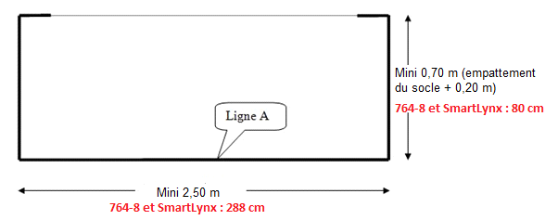
Elle est identifiée au sol par des traits pleins.
- Dans le cas où le règle-phares est équipé d’un inclinomètre, seule la ligne A est matérialisée au sol.
- Dans le cas où le règle-phares est équipé de rails, ces rails remplacent les traits pleins.

- Contrôle de la planéité de la zone de déplacement du règle-phares
Trois cas possibles :
- SANS rail et SANS inclinomètre :
9 points de mesure sont à prendre à gauche, et 9 points à droite. Soit 18 points de mesure.
Pour contrôler cette zone, les points de mesure d’inclinaison sont pris tous les 20 cm dans le sens de la longueur et tous les 10 cm dans le sens de la largeur des zones de roulage droite et gauche. Les mesures d’inclinaison sont prises par l’inclinomètre étalon qui est positionné sur le socle du règle-phares. Voir schéma ci-après :
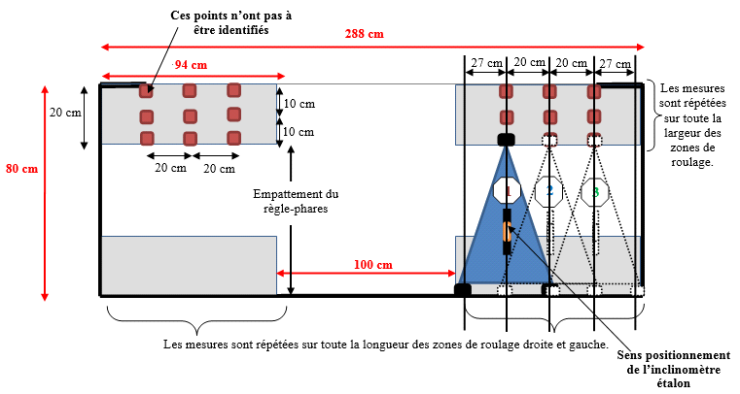
- AVEC rail et SANS inclinomètre :
Seule la mesure avec déplacement latéral sur la ligne constituée par les rails est réalisée. Soit 3 points de mesure à gauche et 3 points à droite. Les mesures d’inclinaison sont prises par l’inclinomètre étalon qui est positionné sur le socle du règle-phares. Voir schéma ci-après :
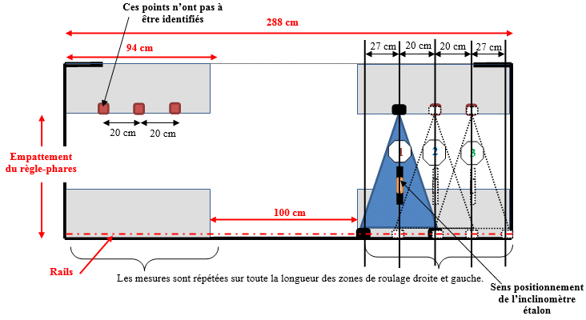

- Avec ou sans rail et AVEC inclinomètre :
Cette zone n’est pas qualifiée dans le cas où le règle-phares est équipé d’un dispositif de correction angulaire (c’est-à-dire avec inclinomètre).
- Vérification de la conformité de la zone de déplacement du règle-phares
Renseigner le document Excel (DOC-C-15) des valeurs d’inclinaison prises précédemment pour obtenir les valeurs :
- Des erreurs minimales et maximales côtés gauche et droit,
- De l’erreur maximale sur la zone de déplacement règle-phares.
Toutes ces valeurs sont à enregistrer dans le carnet de suivi métrologique du règle-phares.
La tolérance de planéité de la zone de déplacement du règle-phares est de +/- 0,2 %.
Note :
Dans le cas où la zone est non conforme :
- Changer de zone de règle-phares
- Refaire le contrôle de la zone règle-phares
- Equiper le règle-phares d’un inclinomètre
- Identification de la zone de positionnement du véhicule
- Zone de positionnement pour véhicule VL
La zone de positionnement du véhicule doit être de 5,70 m, soit 6,40 m avec la zone de déplacement du règle-phares.
Les points de références (AVGx, ARGx et AVDx, ARDx) et la ligne de guidage du véhicule sont matérialisés au sol conformément au schéma ci-après :
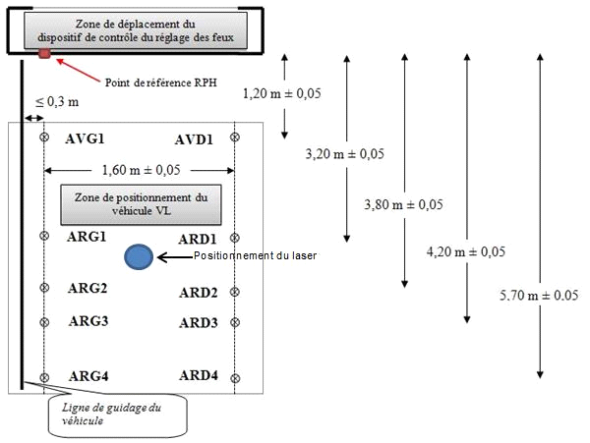
Note :
- Cas du pont élévateur : Lorsque le centre de contrôle ne permet pas de qualifier la zone véhicule au sol, il est possible de le faire sur un pont élévateur. Tous les points de référence doivent être alors situés sur le pont et les rampes du pont ne comportent aucun obstacle.
- Si le centre de contrôle ne permet pas de réaliser tous les points, celui-ci devra refuser les véhicules dont l’empattement et/ou la longueur excède la capacité de la zone.
- Zone de positionnement pour véhicule PL
La zone de positionnement du véhicule doit être de 10 m, soit 10,70 m avec la zone de déplacement du règle-phares.
Les points de références (AVGx, ARGx et AVDx, ARDx) et la ligne de guidage du véhicule sont matérialisés au sol conformément au schéma ci-après :
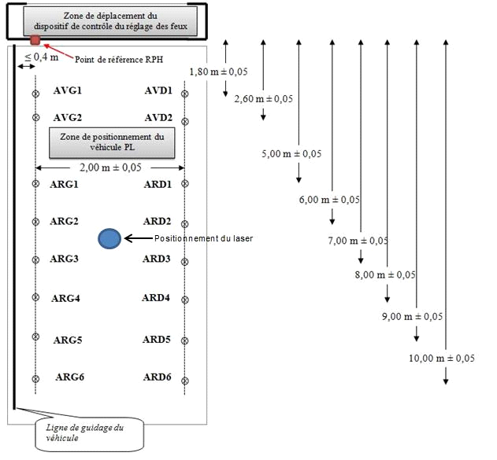

- Contrôle altimétrique des points de référence de la zone véhicule
Le contrôle altimétrique des points de référence permet de calculer la pente moyenne, en vue du réglage de l’inclinaison du bloc optique. La pente moyenne est obtenue à partir de la moyenne des pentes gauche et droite.
Il est réalisé avant le marquage définitif par des chevilles dans le sol, afin de vérifier la conformité de la zone.
- Tracer les points de référence au sol,
- Prendre les mesures pour chaque point :
- à l’aide d’un mètre à ruban posé sur une semelle carrée de 15 cm de côté. La semelle est centrée sur les points de référence.
- et d’un laser réglé à l’horizontale. Il doit être visible sur la pige à chaque point de référence.
- Renseigner le document Excel (DOC-C-15) pour vérifier la conformité de la zone et obtenir la valeur des pentes.

Cas du pont élévateur : La mesure altimétrique des points est réalisée lorsque le pont est en position basse.
Si conforme :
- Marquer définitivement les points de référence. Voir § 2.2.6
- Enregistrer la mesure altimétrique des points de référence dans le carnet de suivi métrologique du règle-phares.
- Enregistrer les pentes gauche, droite et moyenne dans le carnet de suivi métrologique du règle-phares.

Note :
L’écart maximal toléré entre les points de référence et la droite de régression linéaire est de :
- jusqu’à 3 m à partir d’AVG1 ou AVD1 : +/- 7 mm
- au-delà : +/- 12 mm
- Installation d’un règle-phares sur plusieurs zones de contrôles
Quelques conditions d’installation sont à respecter pour un règle-phares bi-pistes :
- en l’absence d’inclinomètre, les 2 zones de déplacement du règle-phares doivent être positionnées parallèlement, avec un écart maximal de +/- 1 cm.
- les 2 zones de déplacement du véhicule doivent être positionnées parallèlement, avec un écart maximal de +/- 1 cm.
- la pente moyenne doit être identique pour les 2 zones véhicule, avec un écart maximal de +/- 0,10%.
Informations complémentaires :
- Un carnet métrologique spécial double piste est à ouvrir pour le règle-phares afin de couvrir les 2 zones véhicule et règle-phares.
- Qualification zone règle-phares :
- Règle-phares AVEC inclinomètre* : déplacer le règle-phares sur les 4 zones de mesure (du point gauche piste 1 au point droit piste 2) afin de vérifier que l’inclinomètre du règle-phares ne passe pas en saturation. Si c’est le cas, refus de la zone règle-phares bi-pistes : un règle-phares est à installer sur chaque piste.
- Règle-phares SANS inclinomètre : qualifier les 2 zones (cf. 2.1.2), remplir le DOC-C-15 Excel, et vérifier la validation de la zone bi-pistes dans l’onglet correspondant.
- Qualification zone véhicule : qualifier les 2 zones (cf. 2.2.1 ou 2.2.2), remplir le DOC-C-15 Excel et vérifier la validation de la zone bi-pistes dans l’onglet correspondant.
*Les règle-phares Smartlynx (AC922353) sont tous équipés en natif d’un inclinomètre.

- Matérialisation des points de référence
Les points de référence seront constitués idéalement par des chevilles indémontables après blocage, avec une vis montée afin d’éviter le bourrage du trou. Ces vis doivent être serrées afin de ne pas se dévisser intempestivement.
Il faut respecter les dimensions mentionnées à ± 5 cm.
Le point de référence règle-phares est situé à l’intersection de la ligne de prolongement des points de référence côté gauche et de la ligne A de la zone règle-phares. Il est à indiquer par l’ajout d’une cheville avec rondelle.

Note :
Le côté gauche a été choisi comme ligne de référence de réglage du règle-phares. Afin que les mesures soient reproductibles d’un technicien à l’autre, il est nécessaire que cette règle soit respectée systématiquement.
- Marquage de la ligne de guidage du véhicule
Un marquage au sol représentant une ligne de guidage du véhicule doit être matérialisée sur le côté gauche de la bande de roulement gauche, parallèlement aux points de référence à une distance comprise entre :
- 0 cm et 30 cm maximum en VL
- 0 cm et 40 cm maximum en PL
Réaliser les traçages comme indiqué par les traits forts sur les schémas.
Cas du pont élévateur : le marquage de la bande de guidage n’est pas obligatoire.
- Ajustage initial du règle-phares
- Calibrage du bloc optique par rapport à la pente moyenne de la zone véhicule
A la mise en service de l’appareil, le bloc optique du règle-phares doit être calibré par rapport à l’inclinaison moyenne de la zone véhicule :
- Centrer le règle-phares au point de référence de la zone règle-phares,
- Placer le centre de la lentille de l’appareil à une hauteur de 800 mm du sol,
- Positionner l’étalon, sur trépied, à 400 mm de la lentille du règle-phares,
- Aligner l’étalon avec le règle-phares, à l’aide du miroir ou du laser,
- Allumer le laser ligne de l’étalon,
- Régler la hauteur de l’étalon afin que le laser ligne passe par le centre de la lentille du règle-phares
- Régler le dévers de l’étalon règle-phares afin que le trait laser passe par les mêmes graduations du panneau de lecture :
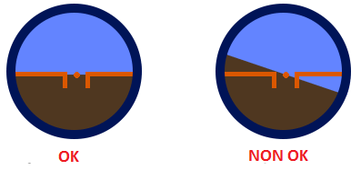
Le réglage s’effectue avec les pieds avant de l’étalon.
- Régler le niveau à bulle arrière « 0% » de l’étalon à zéro. Le réglage s’effectue avec le pied arrière de l’étalon.
- Placer l’inclinomètre étalon sur la platine à côté du niveau à bulle « 0% ».
- Effectuer un zéro au niveau de l’inclinomètre en appuyant sur la touche « Zero ». Il peut être nécessaire d’appuyer plusieurs fois sur le « Zero ».
- Régler l’inclinaison de l’étalon à l’aide la vis arrière jusqu’à lire sur l’inclinomètre la valeur correspondant à la pente moyenne calculée de la zone véhicule.
A noter le sens de l’inclinomètre :
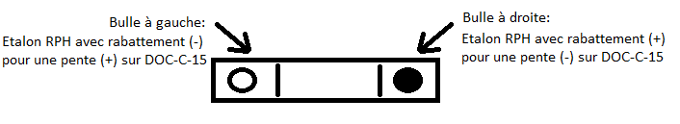
- Régler l’excentrique de roue, afin que la ligne du laser coïncide avec la ligne zéro du panneau de lecture du règle-phares.
- Dans le cas où le règle-phares est équipé d’un inclinomètre (optionnel), procéder au zéro de celui-ci.
- Régler le niveau à bulle du règle-phares à l’aide des vis de fixation pour placer la bulle entre les deux traits.
- Marquer les têtes de vis du niveau avec un vernis de blocage.
- Contrôle du rabattement avec projecteur étalon
Procéder un contrôle du rabattement à l’aide de l’étalon comportant une coupure de type feu de croisement :
- Sans modifier les réglages du projecteur étalon, après le calibrage du bloc optique par rapport à la pente moyenne de la zone véhicule, allumer le feu de croisement.
- Passer en mode mesure sur le règle-phares et relever la valeur lue : la valeur doit être comprise entre 0,2% et -0,2%
- Enregistrer cette valeur dans le carnet de suivi métrologique.
- Effectuer un nouveau zéro au niveau de l’inclinomètre étalon en appuyant sur la touche « Zero ». Il est peut-être nécessaire d’appuyer plusieurs fois sur le « Zero ».
- Monter l’arrière de l’étalon règle-phares afin de générer 1% d’inclinaison sur l’inclinomètre étalon.
- Passer en mode mesure sur le règle-phares et relever la valeur lue : la valeur doit être comprise entre -0,8% et -1,2%.
- Enregistrer cette valeur dans le carnet de suivi métrologique.

- Procédure de vérification périodique du règle-phares
- Vérification de la version logicielle
- Vérifier que la version logicielle du règle-phare est identique à la dernière version logicielle déclarée à l’aide du document DOC-C-21.
- Vérification du déplacement au sol
- Vérifier que l’appareil se déplace correctement sur toute la zone d’utilisation du règle-phares.
- Vérifier l’état des roues et / ou des rails du règle-phares.
- Vérification de la lentille
- Vérifier l’aspect de la lentille, si elle est fendue, rayée ou tachée de manière indélébile, il est nécessaire de la remplacer.
- Vérification du guidage du boitier sur la colonne
Tout défaut dans le guidage du boîtier risque de fausser la mesure du rabattement. Aussi il est important de vérifier régulièrement l’absence de jeu entre les dispositifs de guidage et la colonne.
- Vérification de la colonne
- Vérifier la colonne en déplaçant le bloc optique de son point le plus bas à son point le plus haut.
- Vérification du bloc optique par rapport à la pente moyenne de la zone véhicule
- Centrer le règle-phares au point de référence de la zone règle-phares.
- Placez le centre de la lentille de l’appareil à une hauteur de 800 mm du sol.
- Positionner l’étalon, sur trépied, à 400 mm de la lentille du règle-phares.
- Aligner l’étalon avec le règle-phares, à l’aide du miroir ou du laser.
- Allumer le laser ligne de l’étalon.
- Régler la hauteur de l’étalon afin que le laser ligne passe par le centre de la lentille du règle-phares.

- Régler le dévers de l’étalon règle-phares afin que le trait laser passe par les mêmes graduations du panneau de lecture :

Le réglage s’effectue avec les pieds avant de l’étalon.
- Régler le niveau à bulle arrière « 0% » de l’étalon à zéro. Le réglage s’effectue avec le pied arrière de l’étalon.
- Placer l’inclinomètre étalon sur la platine à côté du niveau à bulle « 0% ».
- Effectuer un zéro de l’inclinomètre en appuyant sur la touche « Zero ». Il peut être nécessaire d’appuyer plusieurs fois sur le « Zero ».
- Régler l’inclinaison de l’étalon à l’aide la vis arrière jusqu’à lire sur l’inclinomètre la valeur de la pente moyenne calculée lors de la qualification de la zone véhicule.
- Vérifier l’inclinaison du bloc optique à l’aide du niveau à bulle du règle-phares.
- Vérifier que la ligne du laser coïncide avec la ligne zéro du panneau de lecture du règle-phares.
- Contrôle du rabattement
Procéder un contrôle du rabattement à l’aide de l’étalon comportant une coupure de type feu de croisement :
- Sans modifier les réglages du projecteur étalon, après le contrôle du bloc optique par rapport à la pente moyenne de la zone véhicule, allumer le feu de croisement.
- Passer en mode mesure sur le règle-phares et relever la valeur lue : la valeur relevée doit être comprise entre 0,2% et -0,2%
- Enregistrer cette valeur dans le carnet de suivi métrologique.
- Effectuer un nouveau zéro au niveau de l’inclinomètre étalon en appuyant sur la touche « Zero ».
- Monter l’arrière de l’étalon règle-phares afin de générer 1% d’inclinaison sur l’inclinomètre étalon.
- Passer en mode mesure sur le règle-phares et relever la valeur lue : la valeur doit être comprise entre -0,8% et -1,2%. Faire la calibration de la caméra si ce n’est pas le cas.
- Enregistrer cette valeur dans le carnet de suivi métrologique.
- Enregistrer la date de maintenance.
- Vérification de l’aide au positionnement
- Règle-phares 764-8
- Vérifier l’aide au positionnement du règle-phares avec l’étalon règle-phares.
- Vérifier que le maximum de lumière se trouve centré sur la lentille.

- Règle-phares Smartlynx (AC922353)
- Vérifier l’aide au positionnement du règle-phares avec l’étalon règle-phares positionné à 50 cm de la lentille.
- Vérifier que le maximum de lumière se trouve centré sur la lentille, lorsque la zone éclairée du feu étalon est encadrée par les repères visuels rouges et centrée sur la croix rouge.

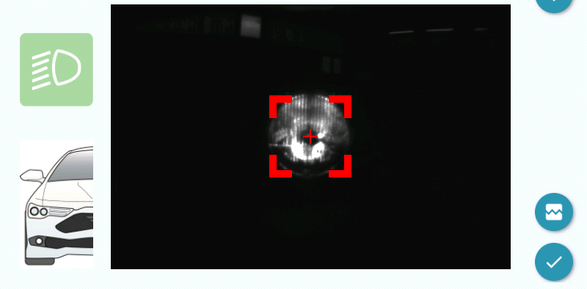
- Vérification de l’alignement du laser
- Règle-phares 764-8
- Dévisser les vis du capot supérieur et le décaler de 3 à 4 cm.
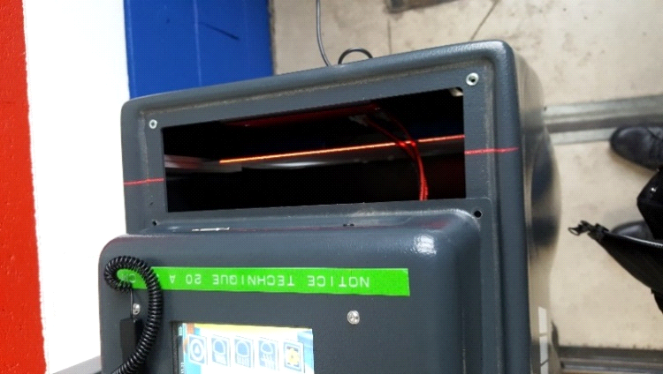
- Allumer le laser et le pivoter afin de faire coïncider le trait laser avec l’arrête de la cible arrière.
Pour le réglage :
- Enlever la vis du capot de laser.
- Desserrer la vis du support de crayon laser et faire pivoter celui-ci afin de faire le bon réglage.
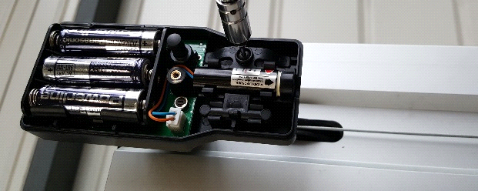
- Resserrer le support et refermer.
- Inscrire l’intervention sur le rapport d’intervention de maintenance.

- Règle-phares Smartlynx (AC922353)
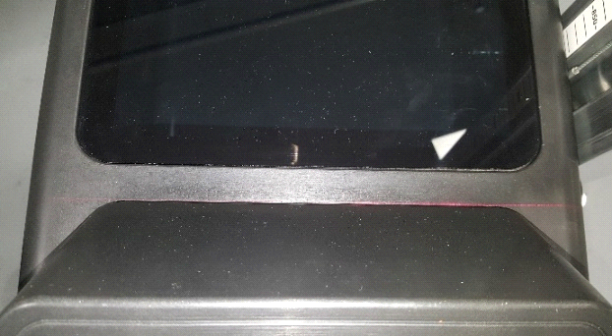 | 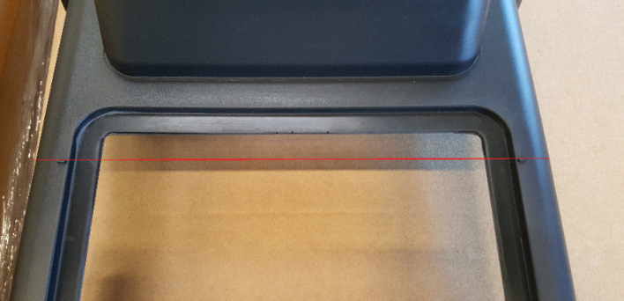
Alignement avec capot 1ère génération :  Allumer le laser et le pivoter afin de faire coïncider le trait laser avec la ligne en renfoncement (marque de moulage) située à l’arrière du capot de visualisation | Alignement avec capot 1ère génération :  Allumer le laser et le pivoter afin de faire coïncider le trait laser avec la ligne en renfoncement (marque de moulage) située à l’arrière du capot de visualisation

Pour le réglage :
- Tourner la vis de réglage du boitier laser pour obtenir le bon alignement.
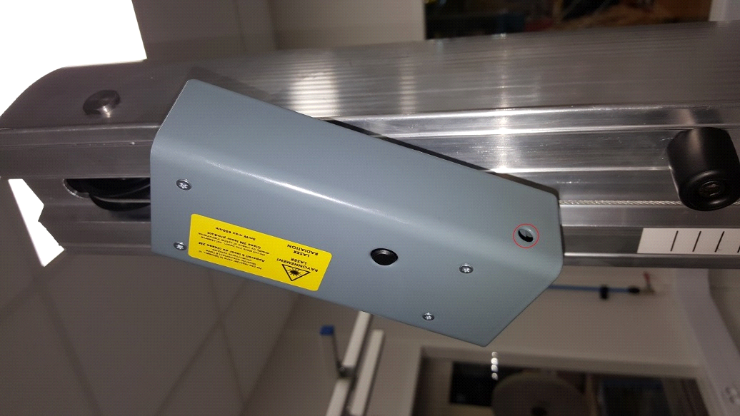
- Inscrire l’intervention sur le rapport d’intervention de maintenance.

- Mise en conformité avec le CDC 3-A
Règle-phares non concernés, car déjà conformes au CDC 3-A :
- Les 764-8 équipés d’un inclinomètre à la sortie d’usine (nouvelle génération),
- Les Smartlynx (AC922353)

Règle-phares concernés :
- Les 764-8 sans inclinomètre (ancienne génération)
Lorsque les règles-phares sont mis en conformité avec la SR/V/042 – C, ils doivent également être mis en conformité au CDC 3-A (qualification du matériel) :
- Vérifier que la version logicielle est au minimum 2.00,
- Vérifier que l’étiquette d’identification comporte, de façon indélébile, les informations suivantes :
• le numéro de série
• la marque
• le modèle
• les distances minimale et maximale d’utilisation.
- Modifier l’étiquette d’identification par l’ajout d’une nouvelle étiquette :
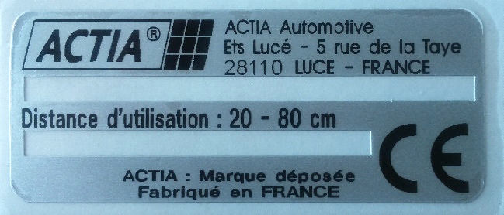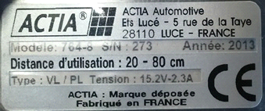

Elle est à apposer sur l’étiquette actuelle du matériel, en la superposant de telle manière à faire apparaitre dans l’encadré ajouré le n° de série et l’année.
- Remplir l’attestation de conformité (réf. ATTEST-764-8).

- Contrôle périodique de la planéité des zones de déplacement du règle-phares et véhicules
- Périodicité
Les procédures pour le contrôle périodique de la planéité des zones de déplacement du règle-phares et du véhicule sont mises en œuvre :
- Dans les centres de contrôle technique de VL :
- au plus tard cinq ans après la 1ère qualification du règle-phares selon SR/V/42 -C, puis tous les cinq ans,
- lorsque la zone de positionnement du véhicule est aménagée sur un pont élévateur, au plus tard trois ans après la 1ère qualification du règle-phares selon SR/V/42 -C, puis tous les trois ans.
- Dans les centres de contrôle PL :
- au plus tard trois ans après la 1ère qualification du règle-phares selon SR/V/42 -C, puis tous les trois ans.
- Mise en place
- Dans le cas où le règle-phares n’est pas équipé d’inclinomètre, contrôle et vérification de la zone de déplacement du règle-phares (voir §2.1.2 et 2.1.3).
- Contrôle et vérification de la zone de déplacement du véhicule (voir § 2.2.3).
- Remplir le carnet de suivi de la zone du règle-phares (DOC-C-18) et laisser un exemplaire de carnet par piste(s) vérifiée(s).

